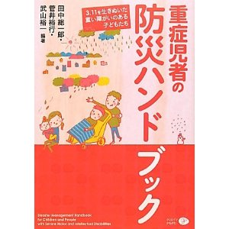
第1部：人工呼吸器やたんの吸引など医療的ケアが常時必要な重い障害を持つ子ども・人たちが、震災を通して受けた様々な支援について
第2部：重症児者の防災マニュアル～災害の備え～として、1：医療機器と電源の確保について、実際の場面で役に立った事や、困った事、普段からどのような事・物を備えておけば良いのか、2．普段から家庭に備える必要のあるものリストなど、3．災害時など不測の事態や緊急事態が発生した時に障害を持つ子どもたちが必要な支援を周囲の人に知らせる手段としての[HELPカード]について、そして4．ボランティアコーディネートについて、と、実際の災害時の行動について、具体的にわかりやすく紹介されています。

田中総一郎・菅井裕行・武山裕一編著：3.11を生きぬいた重い障害のある子どもたち 重症児者の防災ハンドブック、クリエイツかもがわ、2012.
http//www.creates-k.co.jp

